第七单元习题
班级_______姓名_______分数_______

一、想一想，你会填吗？（12%）
（1）当你面对东面时，后面是（ ），左面是（ ），右面是（ ）。
（2）当你面对南面时，后面是（ ），右面是（ ），左面是（ ）。
（3）当你面对西面时，后面是（ ），左面是（ ），右面是（ ）。
（4）当你面对北面是，后面是（ ），左面是（ ），右面是（ ）。

二、填空。（22%）
1.太阳从（ ）边升起，从（ ）边落下。
2.夜晚你背对北极星的方向，你的左边是（ ），右边是（ ）。
3.树的年轮较疏的一边向着（ ）面，较密的一面向着（ ）面。
4.指南针的红色箭头指向北面，那么它的白色箭头就指向（ ）面。
5.地图或平面图，通常是按照上（ ）下（ ）、左（ ）右（ ）绘制的。

三、看平面图，判断。（认为对的画“√”，错的画“×”。）（10%）
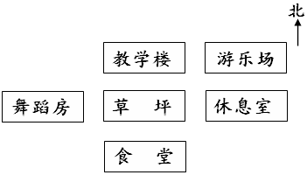

1.草坪在教学楼的南面，在食堂的北面。………………………（ ）
2.舞蹈房在草坪的东面，休息室在草坪的西面。………………（ ）
3.教学楼的西面是游乐场。………………………………………（ ）
4.游乐场的南面是休息室。………………………………………（ ）
5.舞蹈房的东面有草坪和休息室。………………………………（ ）

四、看图填空。
1.（8%）
W在第1行第4个。
（1）J在第（ ）行第（ ）个；N在第（ ）行第（ ）个；T在第（ ）行第（ ）个；
（2）第4行第5个是（ ）；第3行第3个是（ ）；第5行第2个是（ ）；第1行第1个是（ ）。第4行第4个是（ ）。

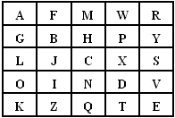

2.下图是小军家住房的平面图。（8%）

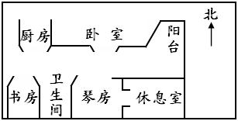
卫生间在书房的（ ）面；书房在厨房的（ ）面；阳台在卧室的（ ）面；琴房在休息室的（ ）面。

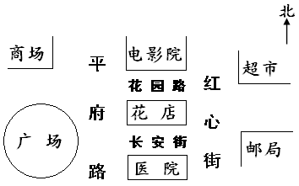
3.（16%）
（1）红心街的东面有（ ）、（ ）。
（2）医院在长安街的（ ）面。
（3）商场在电影院的（ ）面，超市在电影院的（ ）面。
（4）电影院在花店的（ ）面，医院在花店的（ ）面。
（5）平府路的（ ）有广场。

五、解决问题。（24%）
1.一捆电线长30米，第一次用去10米，第二次和第一次用得一样多，这捆电线比原来短了多少米？
□○□＝□（ ）
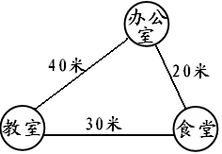
2.
（1）林老师从教室经过办公室去食堂，她一共走了多少米？
□○□＝□（ ）
（2）这样走比直接从教室去食堂远了多少米？
□○□＝□（ ）

